12-ma'ruza.

Ma’lumotlarning tarmoqli tuzilmalari. Graf tushunchasi va uning ko‘rinishlari. Graflarni tasvirlash usullari.

Reja:
1. Graflar nazariyasining asosiy tushunchalari
2. Graflarni ifodalash usullari
3. Graflarda ko'rik o'tkazish

Kalit so’zlar: graflar, yo’naltirilgan garflar, yo’naltirilmagan graflar, kuchli bog’langanlik, ko’rikdan ot’kazish algoritmi, qo’shnilik matrisasi. Graf, eng qisqa yo’l, algoritm, Floyd-Uorshell, Ford-Belmann, Deykstra
Graflar nazariyasining asosiy tushunchalari. Matematik nazariyada va informatikada graf — bu tugunlar(uchlar)dan iborat bo'lgan bo'sh bo'lmagan to'plam va tugunlarni birlashtiruvchi yoylar majmuidir.
Graf - bu murakkab chiziqsiz ko'pbog'lamli dinamik tuzilma bo'lib, murakkab ob'ektlarning xususiyatlari va munosabatlarini aks ettiradi.
Ob'ektlar tugun yoki graf uzellari ko'rinishida va munosabatlar yoy yoki yo'naltirilgan qirralar kabi ifodalanadi.
«Graf» tushunchasini birinchi marotaba 1936 yil vengriya matematigi Denni Kyonig kiritgan. Lekin graflar nazariyasi bo'yicha 1-ish Leonard Eylerga tegishli bo'lgan va u 1736 yilda bajarilgan edi.
XVIII asrda mashhur shvetsariyalik matematik, mexanik va fizik Leonard Eyler (1707-1783 yy) Kyonigsberg ko’prigi haqidagi masalani yechish uchun birinchi marta graf tushunchasidan foydalanadi.
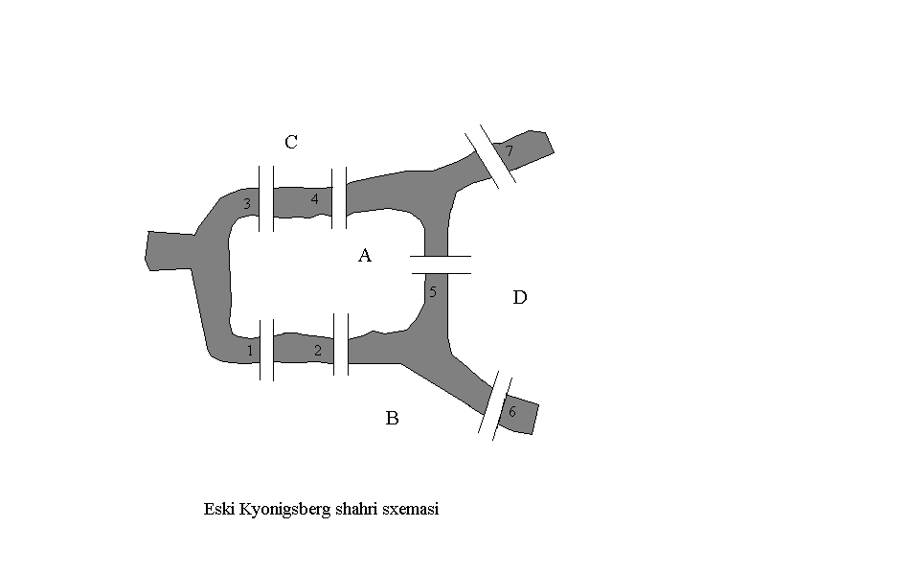
8.1-rasm. Eski Kyonigsberg shahri sxemasi
Graflar nazariyasi diskret matematika fanining bir bo’limi bo’lib, unda masalalar yechimlari chizmalar shaklida izlanadi. Keyingi paytlarda turli xil diskret xususiyatlarga ega bo‘lgan hisoblash qurilmalarini loyihalashda graflarning ahamiyati yanada oshdi.
(V, E) sonlar juftligiga graf deyiladi, bu yerda V – ixtiyoriy bo`sh bo`lmagan to`plam, E esa ning qism to`plami , bunda V to`plam elementlarining tartiblanmagan juftliklari to`plami.
V – to`plam elementlari grafning uchlari deyiladi.
E – to`plam elementlari esa grafning qirralari deyiladi.
Agar V chekli bo`lsa, graf chekli deyiladi, aks holda cheksiz graf deyiladi.
Yo'l (path) – bu bironta tugundan boshqa bir tugungacha bo'lgan yonma-yon joylashgan tugunlar ketma-ketligidir.
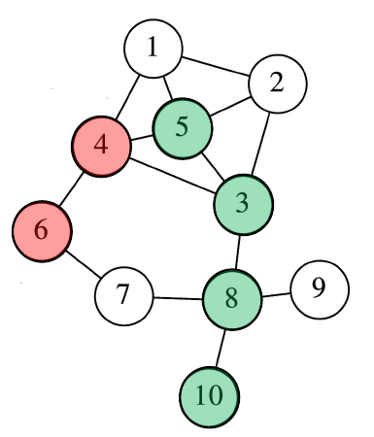
B
8.2-rasm. Grafning asosiy alomatlari
Grafning uchlari va qirralari to`plamini mos ravishda va kabi belgilanadi. ushbu to’plamda uchlar berilgan bo’ladi. to’plamida esa qirallarning qo’shni uchlar juftligi bilan aniqlanadi.
Masalan:
Bu xolda grafning grafik ko’rinishi quyidagicha bo’ladi (3.3-rasm):
a
b
c
d
e
f
g
8.3-rasm. Grafga misol
Qirra ikkita uch bilan aniqlanadi. Umumiy uchga ega bo`lgan ikkita qirra qo`shni hisoblanadi. Agar grafning ikkita uchi qirra bilan tutashtirilgan bo`lsa, bu uchlar qo`shni uchlar deyiladi. Grafning bir uchdan chiqqan ikki qirrasi qo`shni qirralar deyiladi. Agar grafda boshi va oxiri bitta tugunda tutashadigan qirra mavjud bo'lsa, unga ilmoqli qirra deyiladi.
1 uch
2 uch
qirra
8.4-rasm. Qirra tushunchasi
Agar grafda takroriy (karrali) qirralar mavjud bo`lsa, bunday grafga multigraf deyiladi. Agar grafda karrali qirralar bilan birga uchni o`z-o`zi bilan tutashtiruvchi ilmoqlar ham mavjud bo`lsa, bunday grafga psevdograf deyiladi.
A
8.5-rasm. A) multigraf; B) psevdograf
Ixtiyoriy tugundan boshqa bironta tugunga murojaat mavjud va murojaat ikki tomonlama bo’lsa, bu holda bunday graf yo’naltirilmagan graf (graph) deyiladi (8.6-rasm. A).
Agar graf tugunlari o'zaro bog'langan bo'lsa, lekin bu yoylar orqali munosabat faqat bir tomonlama bo'lsa, u xolda bunday graflar yo'naltirilgan graflar (oriented graph) deyiladi (8.6-rasm. B).
4
3
1
2
4
3
A)
8.6-rasm. A) yo’naltirilmagan graf; B) yo’naltirilgan graf
Og’irlikka (vaznga) ega bo’lgan graf (weighted graph) – bu qirralari (yo’ylari) og’irliklari bilan berilgan graf hisoblandi. (i,j) qirraning og’irligi w_{ij} kabi belgilanadi (8.7-rasm).
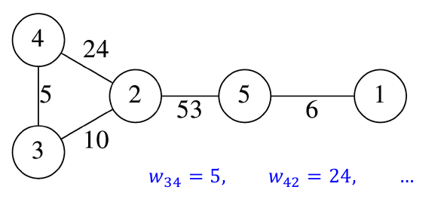
8.7-rasm. Og’irlikka ega bo’lgan graf
Agar V to`plamning quvvati n ga teng bo`lsa, n soni grafning tartibi deyiladi. Agar V to`plamning quvvati n ga teng bo`lsa, E to`plamning quvvati m ga teng bo`lsa, graf (n, m) graf deyiladi.
Tugun darajasi (vertex degree) – bu undan chiquvchi yoylar soni hisoblanadi. deg(7) = 2, deg(1) = 3
Halqa (cycle) – bu boshi va oxiri tutashuvchi tugundan iborat yo'l hisoblanadi: (4, 6, 7, 8, 3, 4) (1.2.8.-rasm).
G(V, E) grafda uning barcha tugunlari darajalari yig'indisi – juft, grafning qirralari sonining ikkilanganiga teng.
Tugunlar darajasiga nisbatan juft yoki toq deyiladi, agar ularning darajalari mos ravishda juft yoki toq qiymatga teng bo'lsa.
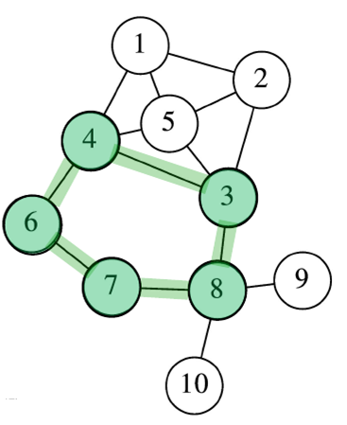
8.8-rasm. Grafning halqa va tugun darajasiga misol
To'liq graf (complete graph) – bu istalgan tugunlari qo'shni bo'lgan graf hisoblanadi yani barcha tugunlar o'zaro birlashtirilgan. (8.9. a -rasm)
Grafni to'ldiruvchisi bu aynan bir tugunlar va aynan bir qirralardan tashkil topgan va mavjud grafni to'liq bo'lishini ta'minlovchi grafga aytiladi. (8.9. b -rasm)
a)

A
B
C
D
b)

A
B
C
D
A
B
C
D
8.9.-rasm.a) to’liq graf b) graf va uning to’ldiruvchisi
To'liq, yo'naltirilmagan grafda qirralar soni quyidagi formula (1) orqali aniqlanadi:
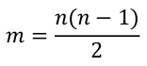 (1)
qaerda n – yoylar(tugunlar) soni.
D grafning to'yinganligi (density) grafning qirralrining tugunlar nisbatiga to’liqlik munosabat koefitsientini belgilaydi va quyidagi formula (2) orqali aniqlanadi:
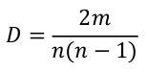 (2)
qaerda n – grafning tugunlar soni, m – grafning qirralar soni.
Grafning to'yinganligi koefitsientiga qarab ikki hil graf ko’rinishi aniqlash mumkin: to'yingan graf va siyrak graf (10.-rasm).
To'yingan graf (dense graph) – bu qirralar soni bo'lishi mumkin bo'lgan maksimalga teng bo'lgan graf hisoblanadi. (D>0.5)
Siyrak graf (sparse graph) – bu qirralari soni tugunlar soniga yaqin bo'lgan grafdir. (D<0.5)
a) 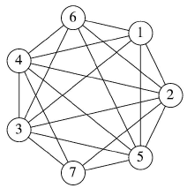b) 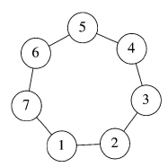
8.10-rasm.a) to'yingan graf (D=0.9) b) siyrak graf (D=0.33)
Quyida turli ko’rinishdagi graflar keltirilgan.
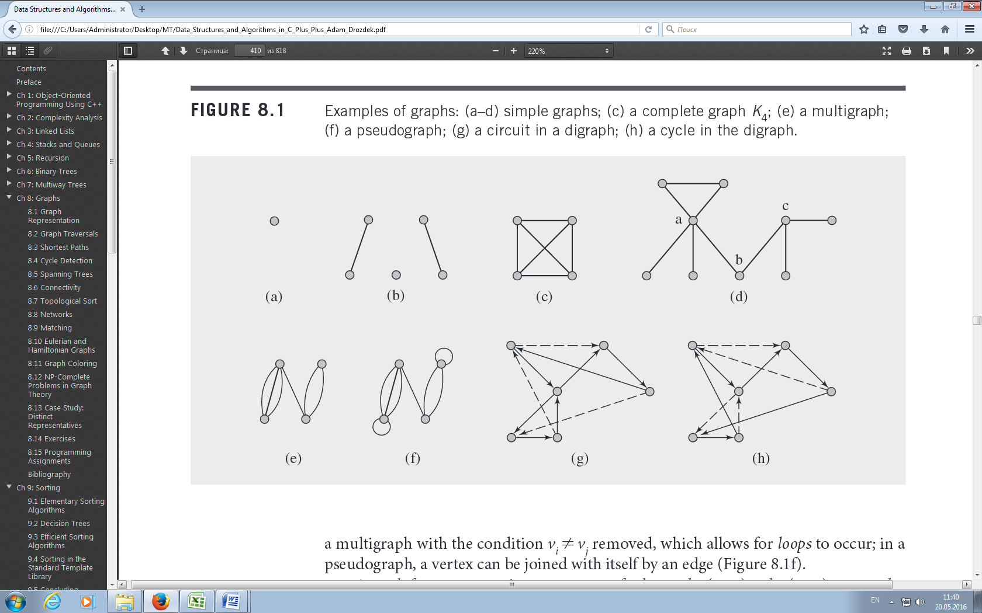
8.11-rasm. a-d oddiy graf, c-to’liq graf, e-multigraf, f-psevdograf, g-digrafdagi zanjir, h-digrafda xalqa.
Graflarni ifodalash usullari. Yo’naltirilmagan, yo’naltirilgan va o’girlikka ega bo’lgan graflarni kompyuter dasturlash tillari hotirasida ifodalash, ya'ni xotirada tashkil etish uchun statik tuzilmasi matritsadan yoki dinamik tuzilmasi ro’yxatlardan foydalanish mumkin. Har qanday masalalarida har bitta usulining o’zining afzalligi va kamchiliklariga egadir. Yo’naltirilmagan, yo’naltirilgan va o’girlikka ega bo’lgan graflarni ifodalash uchun har usulining o’zining qoida asosida shakllanadi. Shunday to’rtta usullarga to’xtalib o’tamiz:
- Qo'shma matritsa (adjacency matrix);
- Intsidientlik matritsa (incidence matrix);
- Qo'shnilik ro'yxati (adjacency list);
- Qirralar ro'yxati (edges list).
G grafning qo'shma matritsasi bu n-o'lchamli A kvadrat matritsa bo'lib,
graf uchun:
Aij = 1 agar i va j tugunlar qirra bilan birlashtirilgan bo'lsa
Aij = 0 agar i va j tugunlar o’rtasida qirra mavjud bo'lmasa
orgraf uchun:
Aij = 1 agar i tugundan j tugunga yoy mavjud bo'lsa
Aij = 0 agar i va j tugunlarda yoy tugallanmagan bo'lsa
vaznga ega graf uchun:
Aij = Wij agar i va j tugunlar qirra (yoy) bilan birlashtirilgan bo'lsa
Aij = ∞ agar i va j tugunlar qirra (yoy) mavjud bo’lmasa
Qo'shma matritsa asosiy diagonaliga semmitrik bo’ladi, agar yo’naltirilmagan grafni ifodalasa, orgraflarda esa nosimmetrik bo’ladi.
Qo'shma matritsaning qulaylik tomonlari quyidagilarda:
- Qirra(yoy) qushish va o’chirish oson;
- Tugunlar qo’shniligini tekshirish.
Qo'shma matritsaning noqulayliklari esa quyidagicha:
- Tugunlarni kiritish yoki o’chirish;
- Siyrak graflar bilan ishlash.
G grafning intsidientlik matritsasi bu n-satr(tugunlar) va m-ustunlar (qirralar)dan tashkil topgan B matritsa bo'lib, unda:
graf uchun:
Bij = 1 agar i tugun j qirra bilan to'qnashgan bo'lsa
Bij = 0 agar i tugun j qirra bilan to'qnashmagan bo'lsa
orgraf uchun:
Bij = -1 agar i tugun j yoyning boshi bo'lsa
Bij = 0 agar i tugun j yoy bilan to'qnashmagan bo'lsa
Bij = 1 agar i tugun j yoyning oxiri bo'lsa
vaznga ega graf uchun:
Bij = ±Wij agar i tugun yoy boshi(oxiri) bo'lsa
Bij = 0 agar i tugun j yoy bilan to'qnashmagan bo'lsa
Intsidientlik matritsaning qulaylik tomonlari quyidagilarda:
- Qirra(yoy) o’lchamini yoki yo’nalishini o’zgartirish;
- Qirra(yoy)larni qushish yoki o’chirish;
- To’qnashuv(intsidientlik)ni tekshirish.
Intsidientlik matritsaning noqulayliklari esa quyidagicha:
- Tugunlarni qushish yoki o’chirish;
- Siyrak graflar bilan ishlash.

Qo'shnilik(qo'shni tugunlar) ro'yxati – bu A[n] massiv bo'lib, A[i] har bir elementi i tugun bilan qo'shni tugunlar ro'yxatini o'zida saqlaydi.
Qo'shnilik(qo'shni tugunlar) ro'yxati qulaylik tomonlari quyidagilarda:
- Joriy (berilgan) tugunga qo’shni tugunni izlash;
- Tugun yoki qirra(yoy)larni qushish;
- Siyrak graflar bilan ishlash.
Qo'shnilik(qo'shni tugunlar) ro'yxati noqulayliklari esa quyidagicha:
- Qirra(yoy)ning mavjudligini tekshirish;
- Tugun yoki qirra(yoy)larni o’chirish.
Qirralar ro'yxati – qirralarning qo'shni tugunlar juftliklaridan iborat chiziqli ro'yxatdir.
Qo'shnilik(qo'shni tugunlar) ro'yxati qulaylik tomonlari quyidagilarda:
- Qirra(yoy)larni qushish yoki o’chirish;
- Yoylarning yuklanishi bo’yicha tartiblash;
- Siyrak graflar bilan ishlash.
Qo'shnilik(qo'shni tugunlar) ro'yxati noqulayliklari esa quyidagicha:
- Tugun va qirra(yoy)ning qo’shniligini aniqlash;
- Berilgan tugunga intsidient qirra(yoy)larni tanlash.
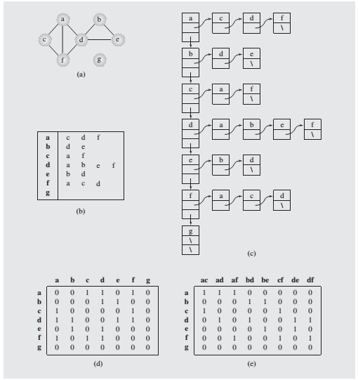
Graflarda ko'rik o'tkazish
Grafni ko'rikdan o'tkazish (Graph traversal) – bu berilgan tugundan boshlab barcha tugunlarni bir martadan ko'rib chiqish amalidir.
Ko’rikdan o’tkazish ikkita usuli mavjud:
Chuqurligiga (tubiga) qarab qidirish (Depth-First Search – DFS)
Kengligiga (eniga) qarab qidirish (Breadth-First Search – BFS)
Bu usullar berilgan X tugundan boshlab bironta konteynerni qo'llagan holda barcha tugunlarni ko'rib chiqadi.
Chuqurlikka qarab ko'rishda stek tuzilmasi qo'llaniladi.
Kenglikka qarab ko'rishda esa navbat tuzilmasidan foydalaniladi.

Tubiga qarab ko’rikni o’tqazish psevdokodi quyidagicha amalga oshiriladi
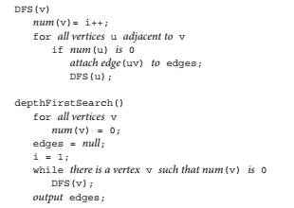

A tugundan boshlab tubiga qarab ko’rib chiqish misoli
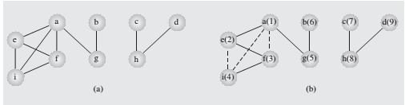

Eniga qarab ko’rikni o’tqazish psevdokodi quyidagicha amalga oshiriladi
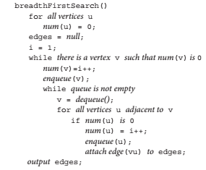

A tugundan boshlab eniga qarab ko’rib chiqish misoli
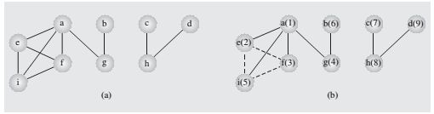
Nazorat savollari
1. Graf deb nimaga aytiladi?
2. Graf qirrasi deb nimaga aytiladi?
3. Qo’shni tugun deb nimaga aytiladi?
4. Grafni qanday tasvirlash usullarini bilasiz?

